正常场景测试
展商咨询工单助手 · MVP v0.2.0 ｜ 测试类型：自动化 + 真实服务探针 ｜ 环境：Windows + Python 3.12.14 + SQLite

一、场景定义
在数据完整、版本现行、权限正常的前提下，问答链路端到端可用，且答案带可回查的版本引用。

二、判据与阈值
项 | 阈值
用例通过率 | 100%（本场景全部用例）
端到端时延 | 单轮响应 ≤ 10 s（实测为毫秒级）
越权/越界 | 0 次放行
编造 | 0 次（无引用即拒答）

三、用例与实测
编号 | 步骤 | 输入 | 预期 | 实测 | 结论
TC-N-01 | 登录 | agent / demo-1234 | 200 + token | 200，token 257 字符 | 通过
TC-N-02 | 建会话 | 空 JSON | 200 + session_id | 200，id 32 位 | 通过
TC-N-03 | 提问（工单） | T-1001 的展位安排依据哪一版？ | 200，SSE 12 事件，末事件 done | 200，12 事件，末事件 done | 通过
TC-N-04 | 引用正确 | 同上 | 引用为 V-1001 | citation.version_id=V-1001 | 通过
TC-N-05 | 回答含版本号 | 同上 | 正文含 V-1001 | 含 V-1001 与确认人 | 通过
TC-N-06 | 消息落库 | 同上 | messages 有 user/assistant 两条 | 2 条，含 citations | 通过

四、执行过程
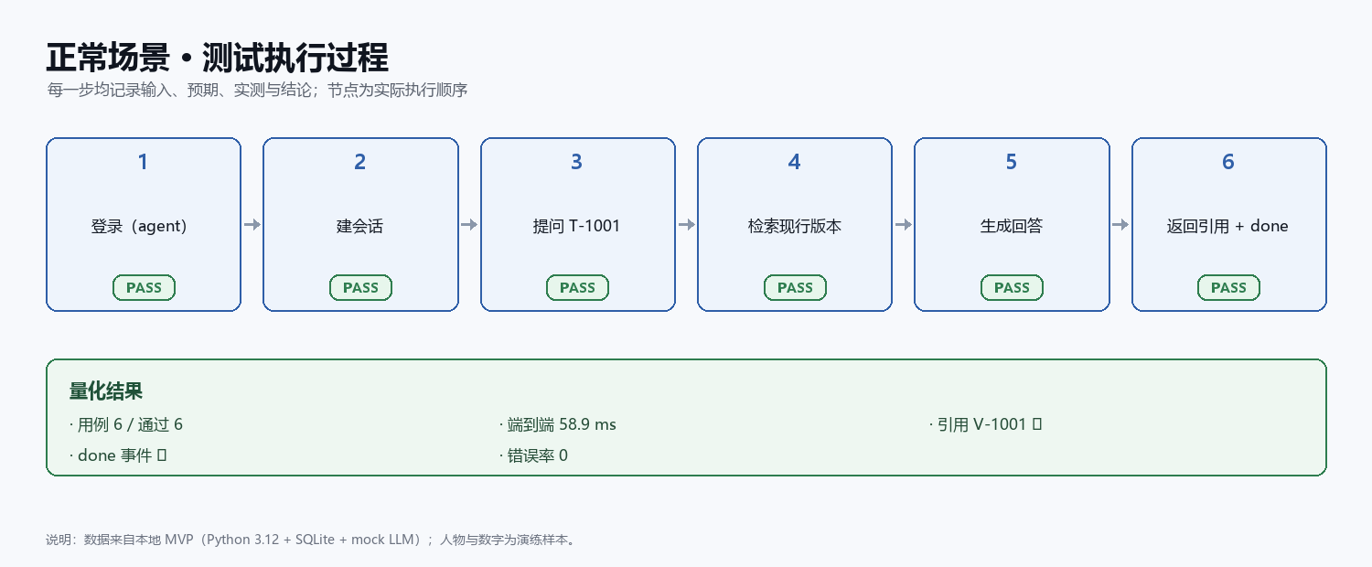
图 1 正常场景执行过程（6 步，全部 PASS）

五、量化结果
指标 | 结果
用例 | 6 / 通过 6
端到端 | 58.9 ms
引用 | V-1001 ✓
done | 事件 ✓
错误率 | 0

六、结论
正常链路 6/6 通过；端到端 58.9 ms，远低于 10 s 阈值；引用可回查，未出现无引用回答。
证据：tests/ 对应用例 + 本次探针原始输出（见 docs/test/测试方案.md 第 6 节）。

